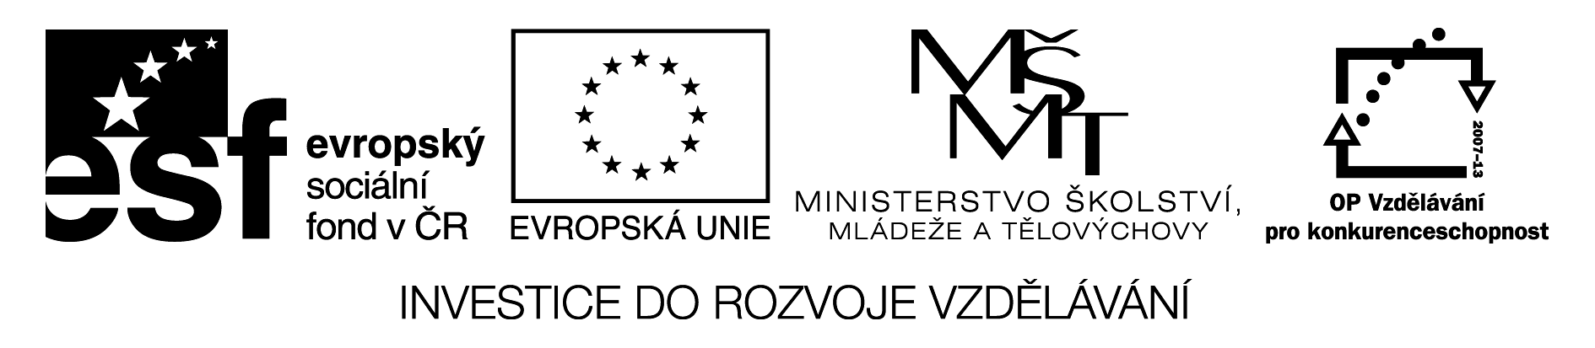

Sloveso können

- Vypiš různé druhy činností.

……………………. ………………… ……………………… …………………..

……………………. ………………………. ……………………….. …………………...

……………………. ………………………. ………………………… …………………...

2. Utvoř větu s těmito slovesy a se slovesem können:

Er……………………………….. Wir……………………………………….

Sie ……………………………… Ihr………………………………………..

Du……………………………….. Ich………………………………………..

Sie(oni)…………………………. Eltern…………………………………….

Helga…………………………….

- Tyto věty doplň o časové a místní údaje,např.:
Am Nachmittag kann er zu Hause helfen.

1…………………………………………………………………………………………………

2…………………………………………………………………………………………………

3…………………………………………………………………………………………………

4…………………………………………………………………………………………………

5…………………………………………………………………………………………………

6…………………………………………………………………………………………………

7…………………………………………………………………………………………………

8…………………………………………………………………………………………………

9…………………………………………………………………………………………………

Řešení
Vypiš různé druhy činností.

staubsaugen aufräumen putzen helfen

aufstehen kochen abwaschen essen

duschen lesen fernsehen hören

2. Utvoř větu s těmito slovesy a se slovesem können:

Er kann abwaschen. Wir können kochen.

Sie kann putzen. Ihr könnt fernsehen.

Du kannst duschen. Ich kann aufstehen.

Sie(oni) können hören. Eltern können helfen.

Helga kann lesen.

